
LBM BIOLIB-Unilabs

Modalités de recueil COVID salivaire

Sur prescription ou en cas de prélèvement difficile

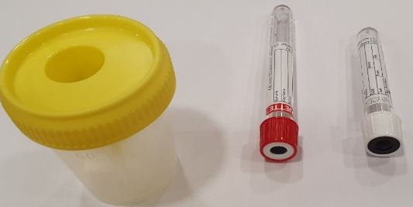
Matériel :
1 flacon jaune stérile pour le prélèvement
1 tube rouge stérile PCR avec 3 ml de PBS à mélanger avec la salive
1 tube blanc stérile sous vide pour le transport

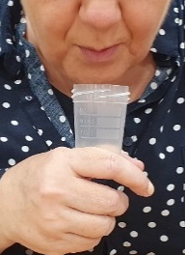
1-Etiquetter le flacon jaune puis 3 expulsions salivaires à faire à la suite par le patient dans le flacon jaune

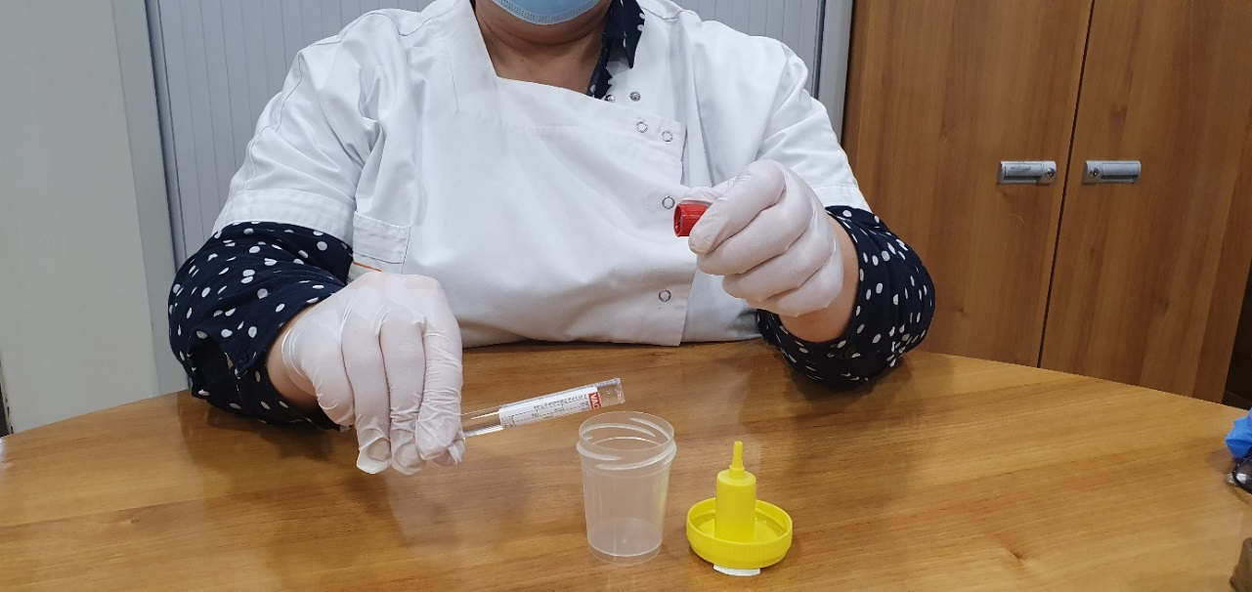
2-Verser les 3 ml de PBS du tube rouge dans le récipient puis homogénéiser le mélange obtenu par 3 retournements successifs (par le préleveur)

Réf : FORM-PREA-028-00 du 17/12/2021

LBM BIOLIB-Unilabs

Modalités de recueil COVID salivaire

Sur prescription ou en cas de prélèvement difficile

Matériel :
1 flacon jaune stérile pour le prélèvement
1 tube rouge stérile PCR avec 3 ml de PBS à mélanger avec la salive
1 tube blanc stérile sous vide pour le transport

1-Etiquetter le flacon jaune puis 3 expulsions salivaires à faire à la suite par le patient dans le flacon jaune

2-Verser les 3 ml de PBS du tube rouge dans le récipient puis homogénéiser le mélange obtenu par 3 retournements successifs (par le préleveur)

Réf : FORM-PREA-028-00 du 17/12/2021

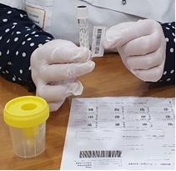
3-Identifier le tube bouchon blanc avec une étiquette ou écrire le nom, prénom et date de naissance du patient

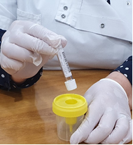
4-Percuter le tube blanc sous vide - Attention le flacon jaune doit être poser à plat
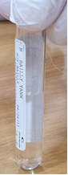

5-Replacer le tube blanc ainsi préparé dans la pochette - Noter « salivaire » sur la feuille d’identification patient

- Jeter le flacon jaune dans une poubelle DASRI
- Désinfecter le tube blanc avec un sopalin imbibé de Surfanios

3-Identifier le tube bouchon blanc avec une étiquette ou écrire le nom, prénom et date de naissance du patient

4-Percuter le tube blanc sous vide - Attention le flacon jaune doit être poser à plat

5-Replacer le tube blanc ainsi préparé dans la pochette - Noter « salivaire » sur la feuille d’identification patient

- Jeter le flacon jaune dans une poubelle DASRI
- Désinfecter le tube blanc avec un sopalin imbibé de Surfanios

